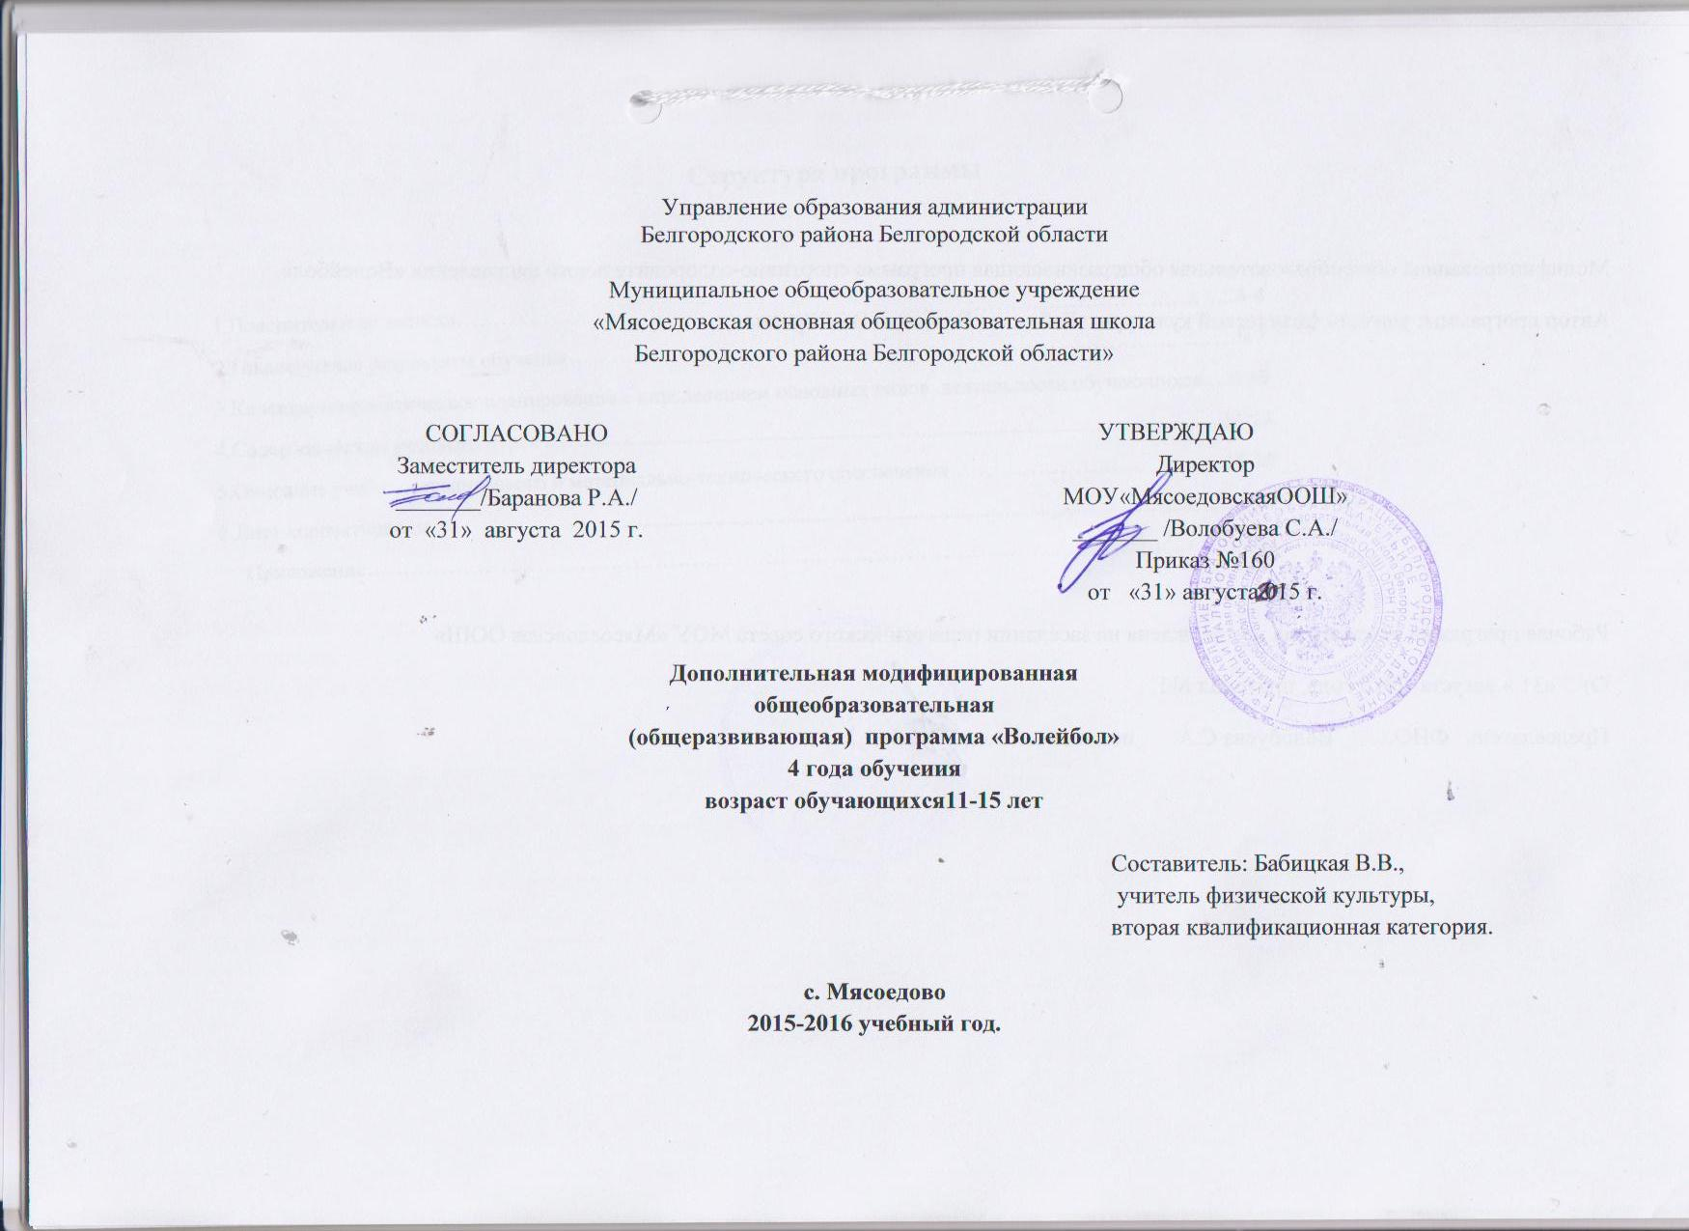

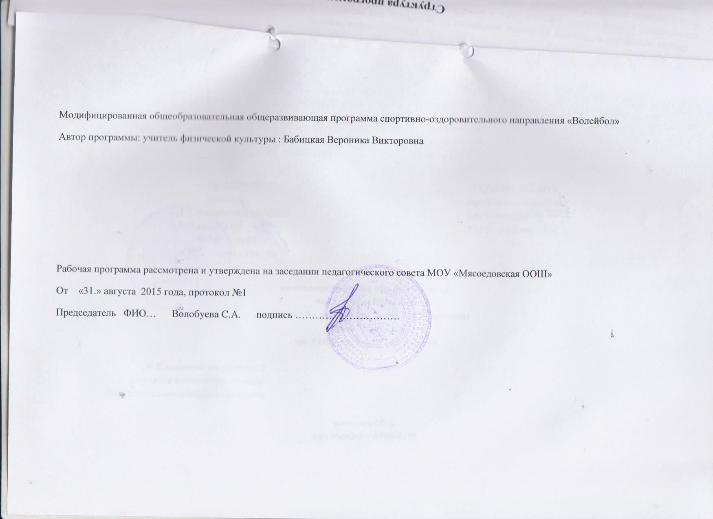

Структура программы

1.Пояснительн ая записка…………………………………………………………………………………………….3-4

2.Планируемые результаты обучения………………………………………………………………………..……...5-7

3.Календарно-тематическое планирование с определением основных видов деятельности обучающихся.…8-15

4.Содержание тем учебного курса …………………………………………………………………………………………………………………….14-17

5.Описание учебно-методического и материально-технического обеспечения………………………………..18-19

6.Лист корректировки …………………………………………………………………………………………………………….20

Приложение………………………………………………………………………………………………………….21

## Пояснительная записка

Данная программа составлена на основе программы по волейболу под редакцией А.Н.Каинова рассчитана на обучающихся 5-9 классов и способствует формированию навыков игры в волейбол. Спортивные занятия в школе проводятся 1 раз в неделю, всего за год 34 часа. Наполняемость группы 14 человек. В процессе изучения у обучающихся формируется потребность в систематических занятиях физическими упражнениями, обучающиеся приобщаются к здоровому образу жизни, приобретают привычку заниматься физическим трудом. Занятия волейболом дисциплинируют, воспитывают чувство коллективизма, волю, целеустремленность, способствуют поддержке при изучении общеобразовательных предметов, так как укрепляют здоровье. Программа органично вписывается в сложившуюся систему физического воспитания в школе. Обучающиеся, успешно освоившие программу, смогут участвовать в соревнованиях по волейболу различного масштаба. Игра в волейбол направлена на всесторонне физическое развитие и способствует совершенствованию многих необходимых в жизни двигательных и морально-волевых качеств.

**Цель** программы – всестороннее физическое развитие обучающихся, углубленное изучение спортивной игры волейбол, совершенствование двигательных и морально-волевых качеств.

Основными **задачами** программы являются:

* укрепление здоровья;
* содействие правильному физическому развитию;
* приобретение необходимых теоретических знаний;
* овладение основными приемами техники и тактики игры;
* воспитание воли, смелости, настойчивости, дисциплинированности, коллективизма, чувства дружбы;
* привитие ученикам организаторских навыков;
* повышение специальной, физической, тактической подготовки школьников по волейболу;
* подготовка учащихся к соревнованиям по волейболу;
* отбор лучших учащихся для участия в соревнованиях.

# Место курса в учебном плане.

В процессе изучения у учащихся формируется потребность в систематических занятиях физическими упражнениями, учащиеся приобщаются к ЗОЖ, приобретают привычку заниматься физическим трудом, умственная нагрузка компенсируется у них физической. занятия спортом дисциплинируют, воспитывают чувство коллективизма, волю, целеустремленность, способствуют поддержке при изучении общеобразовательных предметов, так как укрепляют здоровье.

Программа органично вписывается в сложившуюся систему физического воспитания в общеобразовательных учреждениях. Благодаря этому ученики смогут более плодотворно учиться, меньше болеть, ученики, успешно освоившие программу, смогут участвовать в соревнованиях по волейболу различного масштаба. Программа «Волейбол» проводится 1 раз в неделю, всего 34 часа в год.

Общая характеристика учебного курса.

Волейбол - один из наиболее массовых и любимых видов спорта у нас в стране.  Занятия волейболом улучшают работу сердечно - сосудистой  и дыхательной систем, укрепляют костную систему, развивают подвижность суставов. Постоянное взаимодействие с мячом способствует улучшению периферического зрения, ориентировке в пространстве. Развивается двигательная реакция на зрительные и слуховые сигналы. Игра в волейбол требует от занимающихся максимального проявления физических возможностей, волевых усилий и умения пользоваться приобретенными навыками. Развивается чувство ответственности, коллективизма, скорость принятия решений. Предлагаемая программа помогает улучшить физические, физиологические и психические возможности ребенка с помощью правильного планирования занятий, дополняющих уроки физической культуры.

Описание ценностных ориентиров.

Содержание курса внеурочной деятельности «Волейбол» направленно на воспитание высоконравственных, творческих, компетентных и успешных граждан России, способных к активной самореализации в общественной и профессиональной деятельности, умело использующих ценности физической культуры для укрепления и длительного сохранения собственного здоровья, оптимизации трудовой деятельности и организации здорового образа жизни.

Программа «Волейбол» направлена на реализацию следующих **принципов**:

- принцип модификации, основанный на выборе средств, методов и форм организации занятий, учитывающих возрастно - половые и индивидуальные особенности детей.

-принцип сознательности и активности, основанный на формирование у детей осмысленного отношения к выполнению поставленных задач.

-принцип доступности, основанный на индивидуальном подходе к ученикам, который создает благоприятные условия для развития личностных способностей.

- принцип последовательности обеспечивает перевод двигательного умения в двигательный навык

# Планируемые результаты обучения.

# Личностные, метапредметные и предметные результаты освоения учебного предмета

Результаты освоения программного материала оцениваются по трём базовым уровням и представлены соответственно личностными, метапредметными и предметными результатами.

**Личностные результаты:**

- дисциплинированность, трудолюбие, упорство в достижении поставленных целей;

-умение управлять своими эмоциями в различных ситуациях;

-умение оказывать помощь своим сверстникам.

**Метапредметные результаты:**

-определять наиболее эффективные способы достижения результата;

-умение находить ошибки при выполнении заданий и уметь их исправлять;

-умение объективно оценивать результаты собственного труда, находить возможности и способы их улучшения.

**Предметные результаты:**

- формирование знаний о волейболе и его роли в укреплении здоровья;

- умение рационально распределять своё время в режиме дня, выполнять утреннюю зарядку;

- умение вести наблюдение за показателями своего физического развития

Данная программа делает акцент на формирование у учащихся активистской культуры здоровья и предполагает:

- потребность в систематических занятиях спортом, регулярном участии в спортивных соревнованиях, стремление показывать как можно более высокие результаты на соревнованиях;

- умение использовать полученные знания для успешного выступления на соревнованиях;

- спортивный образ (стиль) жизни, предусматривающий активные занятия спортом и регулярное участие в спортивных соревнованиях;

- стремление индивида вовлечь в занятия волейболом свое ближайшее окружение (семью, друзей, коллег и т.д.).

**Формы и средства контроля**.

Умения и навыки проверяют во время участия учащихся в межшкольных соревнованиях, в организации и проведении судейства внутришкольных соревнований. Подведение итогов по технической и общефизической подготовке проводится 2 раза в год (декабрь, май), учащиеся выполняют контрольные нормативы.Система диагностики - тестирование физических и технических качеств.

**Общефизическая подготовка.**

*Бег30 м 6 x5 м.* На расстоянии 5 м чертятся две линии – стартовая и контрольная. По зрительному сигналу учащийся бежит, преодолевая 5 м шесть раз. При изменении движения в обратном направлении обе ноги испытуемого должны пересечь линию.

*Прыжок в длину с места*. Замер делается от контрольной линии до ближайшего к ней следа испытуемого при приземлении. Из трех попыток берется лучший результат.

*Метание набивного мяча массой 1 кг из-за головы двумя руками*. Испытуемый стоит у линии. одна нога впереди, держа мяч двумя руками внизу перед собой. Поднимая мяч вверх замахом назад за голову, испытуемый производит бросок вперед.

**Техническая подготовка*.***

*Испытания на точность передачи.* В испытаниях создаются условия, при которых можно получить количественные результаты: устанавливаются ограничители расстояния и высоты передачи – рейки, цветные ленты, обручи (гимнастические), наносятся линии. При передачах из зоны 3 в зоны 2 и 4 расстояние передачи 3 – 3,5 м, высота ограничивается3 м, расстояние от сетки – не более 1,5 м. Каждый учащийся выполняет 5 попыток; учитывается количество передач, отвечающих требованиям в испытании, а также качество исполнения передачи (передачи с нарушением правил не засчитываются).

*Испытание на точность передачи через сетку.* На противоположной стороне площадки очерчивается зона, куда надо послать мяч : в зоне 4 – размером 2 х 1, в зоне 1 и в зоне 6 – размером 3 х 3 м. Каждый учащийся выполняет 5 попыток в каждую зону. учитывается количественная и качественная сторона исполнения.

*Испытания на точность подач.* Основные требования: при качественном техническом исполнении заданного способа подачи послать мяч в определенный участок площадки: правая (левая)половина площадки, зоны 4-5 (1-2), площадь у боковых линий в зонах 5-4 и 1-2 (размером 6х2м), в зоне 6 у лицевой линии размером 3х3м. Каждый учащийся исполняет 3 попытки (в учебно-тренировочных группах – 5 попыток).

*Испытания на точность нападающего удара.* Требования к этим испытаниям состоят в том, чтобы испытуемые качественно, в техническом отношении, смогли выполнить тот или иной способ нападающего удара в три зоны: 1,6,5 из зон 4,2.

*Испытание в защитных действиях («защита зоны»).* Испытуемый находится в зоне С в круге диаметром 2,5 м. Стоя на подставке, учащийся ударом с собственного подбрасывания посылает мяч через сетку из зон 4 и 2.

Учащийся должен применять все изученные до этого приемы защиты. Количество ударов для каждого года обучения различное: группа начальной подготовки – первый год обучения – 5; второй год обучения – 10; учебно-тренировочные группы, первый год обучения – 15, второй год обучения – 20.

**Тактическая подготовка.**

Действия при приеме мяча в поле. основное содержание испытаний заключается в выборе способа действия в соответствии с заданием, сигналом. Дается два упражнения: 1) Выбор способа приема мяча (по заданию). Дается 10 попыток, а с 14-16 лет – 15 попыток. Учитывается количество правильных попыток и качество приема. 2) Выбор способа действия: прием мяча от нападающего удара или выход к сетке на страховку и прием мяча от скидки. Дается 10 попыток. Учитывается количество правильно выполненных заданий и качество.

Физическое развитие и физическая подготовленность

|  |  |  |  |
| --- | --- | --- | --- |
| № п/п | Содержание требований (вид испытаний) | Девочки | Мальчики |
| 1.  2.  3.  4.  5. | Бег 30 м с высокого старта (с)  Бег 30 м (6х5) (с)  Прыжок в длину с места (см)  Прыжок вверх, отталкиваясь двумя ногами с разбега (см)  Метание набивного мяча массой 1 кг из-за головы двумя руками:  сидя  в прыжке с места (м) | 5,0  11,9  150  35  5,0  7,5 | 4,9  11,2  170  45  6,0  9,5 |

Техническая подготовленность

|  |  |  |
| --- | --- | --- |
| № п/п | Содержание требований (вид испытаний) | Количественный показатель |
| 1.  2.  3.  4.  5. | Верхняя передача мяча на точность из зоны 3 (2) в зону 4  Подача верхняя прямая в пределы площади  Приём мяча с подачи и первая передача в зону 3  Чередование способов передачи и приёма мяча сверху, снизу  Нападающий удар по мячу в держателе или резиновых амортизаторах | 4  3  3  8  3 |

# Календарно-тематическое планирование с определением основных видов деятельности обучающихся.

|  |  |  |  |  |  |  |  |  |  |
| --- | --- | --- | --- | --- | --- | --- | --- | --- | --- |
| №  п/п | Наименование  раздела  программы | Тема занятия | Кол-во  часов | Тип  занятия | Содержание темы занятия | Требования  к уровню подготовленности  обучающихся | Вид  контроля | Дата  Проведения | |
| План | Факт |
| 1 | Теория | Правила | 1 | Изучение нового материала | Размер площадки. Основные ошибки. Техника безопасности  Жесты судей. | Знать правила соревнований | Текущий | 07.09 |  |
| 2 | Техническая подготовка | Техника приема и передач мяча. Нападающий удар | 7 | Изучение нового материала | Стойка игрока. Перемещение в стойке. Передача двумя руками сверху на месте. Эстафеты. Подвижные игры с элементами волейбола | Уметь выполнять технические элементы | Текущий | 14.09 |  |
| 3 |  |  |  | Совершен  ствование | Стойка игрока. Перемещение в стойке. Передача двумя руками сверху на месте. Эстафеты. Подвижные игры с элементами волейбола | Уметь выполнять технические элементы | Текущий | 21.09 |  |
| 4 |  |  |  | Изучение нового материала | Стойка игрока. Перемещение в стойке. Передача двумя руками сверху на месте и после передачи вперед. Прием мяча снизу двумя руками над собой. Эстафеты. Игра в мини-волейбол | Уметь выполнять технические элементы | Текущий | 28.09 |  |
| 5 |  |  |  | Совершен  ствование | Стойка игрока. Перемещение в стойке. Передача двумя руками сверху на месте и после передачи вперед. Прием мяча снизу двумя руками над собой. Эстафеты. Игра в мини-волейбол | Уметь выполнять технические элементы | Текущий | 05.10 |  |
| 6 |  |  |  | Совершен  ствование | Стойка игрока. Перемещение в стойке. Передача двумя руками сверху в парах. Прием мяча снизу двумя руками над собой и на сетку. Эстафеты. Игра в мини-волейбол | Уметь выполнять технические элементы | Текущий | 12.10 |  |
| 7 |  |  |  | Изучение нового материала | Стойка игрока. Перемещение в стойке. Передача двумя руками сверху в парах. Прием мяча снизу двумя руками над собой и на сетку. Нижняя прямая подача с 3-6м. Эстафеты. Игра в мини-волейбол | Уметь выполнять технические элементы | Текущий | 19.10 |  |
| 8 |  |  |  | Совершен  ствование | Стойка игрока. Перемещение в стойке. Передача двумя руками сверху в парах. Прием мяча снизу двумя руками над собой и на сетку. Нижняя прямая подача с 3-6м. Эстафеты. Игра в мини-волейбол | Уметь выполнять технические элементы | Текущий | 02.11 |  |
| 9 | Теория | Правила  Самоконтроль | 1 | Изучение нового материала | Правила игры. Самоконтроль. Гигиена | Знать жесты судей | Текущий | 09.11 |  |
| 10 | ОФП | Развитие двигательных качеств | 2 | Изучение нового материала | Многоскоки, прыжки, челночный бег, бег 30м. Подвижные игры | Уметь выполнять прыжковые упражнения | Текущий | 16.11 |  |
| 11 |  |  |  | Совершен  ствование | Многоскоки, прыжки, челночный бег, бег 30м. Подвижные игры | Уметь выполнять прыжковые упражнения | Текущий | 23.11 |  |
| 12 | Техническая подготовка | Техника приема и передач мяча. Нападающий удар | 7 | Изученного материала | Стойки и перемещение игрока. Передача мяча сверху двумя руками в прыжке в парах. Нападающий удар при встречных передачах. Нижняя прямая подача. Прием мяча после подачи. Учебная игра | Уметь выполнять технические элементы | Текущий | 30.11 |  |
| 13 |  |  |  | Совершен  ствование | Стойки и перемещение игрока. Передача мяча сверху двумя руками в прыжке в парах. Нападающий удар при встречных передачах. Нижняя прямая подача. Прием мяча после подачи. Учебная игра | Уметь выполнять технические элементы | Текущий | 07.12 |  |
| 14 |  |  |  | Совершен  ствование | Стойки и перемещение игрока. Передача мяча сверху двумя руками в прыжке в парах. Нападающий удар при встречных передачах. Нижняя прямая подача. Прием мяча после подачи. Учебная игра | Уметь выполнять технические элементы | Текущий | 14.12 |  |
| 15 |  |  |  | Изучение нового материала | Передача мяча сверху двумя руками в прыжке в тройках. Нападающий удар при встречных передачах. Верхняя прямая подача, прием мяча, отраженного сеткой. Учебная игра | Уметь выполнять технические элементы | Текущий | 21.12 |  |
| 16 |  |  |  | Совершен  ствование | Передача мяча сверху двумя руками в прыжке в тройках. Нападающий удар при встречных передачах. Верхняя прямая подача, прием мяча, отраженного сеткой. Учебная игра | Уметь выполнять технические элементы | Текущий | 11.01 |  |
| 17 |  |  |  | Изучение нового материала | Передача мяча сверху двумя руками стоя спиной к цели. Нападающий удар при встречных передачах. Верхняя прямая подача, прием мяча, отраженного сеткой. Прием мяча снизу в группе. Учебная игра | Уметь выполнять технические элементы | Текущий | 18.01 |  |
| 18 |  |  |  | Совершен  ствование | Передача мяча сверху двумя руками стоя спиной к цели. Нападающий удар при встречных передачах. Верхняя прямая подача, прием мяча, отраженного сеткой. Прием мяча снизу в группе. Учебная игра | Уметь выполнять технические элементы | Текущий | 25.01 |  |
| 19 | ОФП | Развитие двигательных качеств | 2 | Изучение нового материала | Многоскоки, прыжки, ОРУ без предметов. ОРУ с набивными мячами | Уметь выполнять упражнения | Текущий | 01.02 |  |
| 20 |  |  |  | Совершен  ствование | Многоскоки, прыжки, ОРУ без предметов. ОРУ с набивными мячами | Уметь выполнять упражнения | Текущий | 08.02 |  |
| 21 | Тактическая подготовка | Уметь выполнять тактические действия | 3 | Изучение нового материала | Действия в защите и нападении. Тактика свободного нападения. Игра в нападение через зону 3. Выбор места для выполнения нижней подачи; выбор место для второй передачи и в зоне 3. | Уметь действовать в защите и нападении | Текущий | 15.02 |  |
| 22 |  |  |  | Совершен  ствование | Действия в защите и нападении. Тактика свободного нападения. Игра в нападение через зону 3. Выбор места для выполнения нижней подачи; выбор место для второй передачи и в зоне 3. | Уметь действовать в защите и нападении | Текущий | 22.02 |  |
| 23 |  |  |  | Совершен  Ствование | Действия в защите и нападении. Тактика свободного нападения. Игра в нападение через зону 3. Выбор места для выполнения нижней подачи; выбор место для второй передачи и в зоне 3. | Уметь действовать в защите и нападении | Текущий | 29.02 |  |
| 24 | Соревнования | Матчевая встреча | 1 | Игра | Выполнить технико-тактические действия в игре | Уметь выполнять технико-тактические действия в игре | Текущий | 07.03 |  |
| 25 | Техническая подготовка | Техника приема и передач мяча. Нападающий удар | 4 | Изучение нового материала | Стойки и перемещение игрока. Передачи мяча после перемещения из зоны в зону. Передачи над собой. Нападающий удар при встречных передачах. Подача нижняя боковая. Прием мяча, отраженного сеткой. Учебная игра | Уметь выполнять технические элементы | Текущий | 14.03 |  |
| 26 |  |  |  | Совершен  ствование | Стойки и перемещение игрока. Передачи мяча после перемещения из зоны в зону. Передачи над собой. Нападающий удар при встречных передачах. Подача нижняя боковая. Прием мяча, отраженного сеткой. Учебная игра | Уметь выполнять технические элементы | Текущий | 21.03 |  |
| 27 |  |  |  | Изучение нового материала | Стойки и перемещение игрока. Передачи мяча после перемещения из зоны в зону. передачи над собой. подача нижняя боковая. Учебная игра | Уметь выполнять технические элементы | Текущий | 04.04 |  |
| 28 |  |  |  | Совершен  ствование | Стойки и перемещение игрока. Передачи мяча после перемещения из зоны в зону. передачи над собой. подача нижняя боковая. Учебная игра | Уметь выполнять технические элементы | Текущий | 11.04 |  |
| 29 | Тактическая подготовка | Уметь выполнять тактические действия | 5 | Изучение нового материала | Действия в защите и нападении. Тактика свободного нападения. Игра в нападение через зону 3. Взаимодействия игроков зон 6 с игроком зоны 3 | Уметь действовать в защите и нападении | Текущий | 18.04 |  |
| 30 |  |  |  | Совершен  ствование | Действия в защите и нападении. Тактика свободного нападения. Игра в нападение через зону 3. Взаимодействия игроков зон 6 с игроком зоны 3 | Уметь действовать в защите и нападении | Текущий | 25.04 |  |
| 31 |  |  |  | Совершен  ствование | Действия в защите и нападении. Тактика свободного нападения. Игра в нападение через зону 3. Взаимодействия игроков зон 6 с игроком зоны 3 | Уметь действовать в защите и нападении | Текущий | 02.05 |  |
| 32 |  |  |  | Изучение нового материала | Действия в защите и нападении. Тактика свободного нападения. Игра в нападение через зону 3. Взаимодействия игроков зон 1 с игроком зоны | Уметь действовать в защите и нападении | Текущий | 16.05 |  |
| 33 |  |  |  | Совершен  ствование | Действия в защите и нападении. Тактика свободного нападения. Игра в нападение через зону 3. Взаимодействия игроков зон 1 с игроком зоны | Уметь действовать в защите и нападении | Текущий | 23.05 |  |
| 34 | Соревнования | Матчевая встреча | 1 | Игра | Выполнить технико-тактические действия в игре | Уметь выполнять технико-тактические действия в игре | Текущий |  |  |

# 

# Содержание тем учебного курса.

Теоретические занятия

Влияние физических упражнений на организм занимающихся волейболом. Влияние занятий физическими упражнениями на нервную систему и обмен веществ организма занимающихся волейболом.

Гигиена, врачебный контроль, самоконтроль, предупреждение травматизма. Использование естественных факторов природы (солнце, воздух и вода) в целях закаливания организма. Меры личной и общественной и санитарно-гигиенической профилактики, общие санитарно-гигиенические требования к занятиям волейболом.

Основы методики обучения в волейболе. Понятие об обучении и тренировке в волейболе. Классификация упражнений, применяемых в учебно-тренировочном процессе по волейболу.

Правила соревнований, их организация и проведение. Роль соревнований в спортивной подготовке юных волейболистов. Виды соревнований. Понятие о методике судейства.

Общая и специальная физическая подготовка. Специфика средств общей и специальной физической подготовки. Специальная физическая подготовка в различные возрастные периоды.

Основы техники и тактики игры. Понятие о технике. Анализ технических приёмов (на основе программы для данного года). Анализ тактических действий в нападении и защите (на основе программы для данного года).

Практические занятия

Общая физическая подготовка.

-Развитие быстроты, силы, ловкости, выносливости, гибкости;

-совершенствование навыков естественных видов движений;

-подготовка к сдаче и выполнение нормативных требований по видам подготовки.

Строевые упражнения.

Гимнастические упражнения.

-Упражнения для мышц рук и плечевого пояса.

-Упражнения для туловища и шеи.

-Упражнения для мышц ног и таза.

Акробатические упражнения.

Легкоатлетические упражнения.

- Бег.

- Прыжки.

- Метания.

Спортивные игры.

Подвижные игры:

Ходьба на лыжах..

Специальная физическая подготовка.

Упражнения для привития навыков быстроты ответных действий

Подвижные игры:

Упражнения для развития прыгучести.

Упражнения для развития качеств, необходимых при выполнении приёма и передач мяча.

Упражнения для развития качеств, необходимых при выполнении подач мяча

Упражнения для развития качеств, необходимых при выполнении нападающих ударов.

Упражнения для развития качеств, необходимых при блокировании.

Практические занятия по технике нападения.

Действия без мяча. Перемещения и стойки: - стартовая стойка(И.п.)в сочетании с перемещениями;

- ходьба скрестным шагом вправо, влево, спиной вперёд; - перемещения приставными шагами спиной вперёд;

- двойной шаг назад, вправо, влево, остановка прыжком; - прыжки;- сочетание способов перемещений.

Действия с мячом. Передача мяча сверху двумя руками: - передача на точность, с перемещением в парах;

- встречная передача, передача в треугольнике. Отбивание мяча в прыжке кулаком через сетку в непосредственной близости от неё.

Подача мяча: - нижняя прямая на точность, нижняя боковая на точность.

Нападающие удары: -

Практические занятия по технике защиты.

Действия без мяча. Перемещения и стойки:

Действия с мячом. Приём мяча:

Блокирование

Практические занятия по тактике нападения.

Индивидуальные действия.

Групповые действия.

Командные действия.

Практические занятия по тактике защиты.

Индивидуальные действия. Выбор места: при приёме нижних подач; при страховке партнёра, принимающего мяч от подачи и обманной передачи. При действиях с мячом: выбор способа приёма мяча, посланного через сетку противником (сверху, снизу).

Групповые действия. Взаимодействия игроков при приёме от подачи, передачи: игрока зоны 1 с игроком зон 6 и 2; игрока зоны 6 с игроком зон 1, 5, 3; игрока зоны 5 с игроком зон 6 и 4;

Командные действия. Приём подач. Расположение игроков при приёме нижних подач, когда вторую передачу выполняет игрок зоны 2, игрок зоны 3 находится сзади.

Система игры. Расположение игроков при приёме мяча от противника «углом вперёд» с применением групповых действий.

Контрольные игры и соревнования. Соревнования по волейболу. Установка игрокам перед соревнованиями. Разбор проведённых игр. Характеристика команды противника. Тактический план игры.

Контрольные испытания. Сдача контрольных нормативов по общей, специальной физической и технической подготовленности.

**Методы и формы обучения**

Большие возможности для учебно-воспитательной работы заложены в принципе совместной деятельности учителя и ученика. Занятия необходимо строить так, чтобы учащиеся сами находили нужное решение, опираясь на свой опыт, полученные знания и умения. занятия по технической, тактической, общефизической подготовке проводятся в режиме учебно-тренировочных по 1 часу в неделю.

Теорию проходят в процессе учебно-тренировочных занятий, также выделяют и отдельные занятия-семинары по судейству, где подробно разбирается содержание правил игры, игровые ситуации, жесты судей.

Для повышения интереса занимающихся к занятиям волейболом и более успешного решения образовательных, воспитательных и оздоровительных задач рекомендуется применять разнообразные формы и методы проведения этих занятий.

Словесные методы: создают у учащихся предварительные представления об изучаемом движении. Для этой цели учитель использует: объяснение, рассказ, замечание, команды, указания.

Наглядные методы: применяются главным образом в виде показа упражнения, наглядных пособий, видеофильмов. Эти методы помогают создать у учеников конкретные представления об изучаемых действиях.

Практические методы:

* метод упражнений;
* игровой;
* соревновательный;
* круговой тренировки.

Главным из них является метод упражнений, который предусматривает многократные повторения движений.

Разучивание упражнений осуществляется двумя методами:

* в целом;
* по частям.

Игровой и соревновательный методы применяются после того, как у учащихся образовались некоторые навыки игры.

Метод круговой тренировки предусматривает выполнение заданий на специально подготовленных местах (станциях). Упражнения подбираются с учетом технических и физических способностей занимающихся.

Формы обучения: индивидуальная, фронтальная, групповая, поточная.

**Ожидаемый результат**

В конце изучения программы занимающиеся получат необходимый минимум знаний для физического самосовершенствования, знание правил игры, навыки простейшего судейства. Научатся играть в волейбол. Будут сформированы:

- коммуникативные способности, то есть умение играть в команде;

- учащиеся овладевают техникой и тактикой игры в волейбол;

- овладевают строевыми командами и подбором упражнений по общей физической подготовки (разминки);

- учащиеся приобретают навыки инструктора-общественника;

- самостоятельно осуществляют практическое судейство игры волейбол;

- могут организовывать соревнования в группе, в школе, в лагере отдыха;

- умеют вести технический протокол игры, по форме составить заявку на участие в соревнованиях,

таблицу учёта результатов;

- участвуют в спартакиаде школы по волейболу;

- комплектование сборной команды школы для участия в Спартакиаде школьников

Белгородского района по волейболу,

- выполнение начальных спортивных разрядов,

# Описание учебно-методического и материально-технического обеспечения.

Для характеристики количественных показателей используются следующие обозначения:

Д – демонстрационный экземпляр;

К – полный комплект (на каждого обучающегося);

Г – комплект (для работы в группах).

|  |  |  |  |
| --- | --- | --- | --- |
| № п/п | Наименование учебно-методических и материально-технических условий реализации учебного курса | кол-во | % |
| 1 | Стандарт основного общего образования по физической культуре | Д |  |
| 2 | Внеурочная деятельность учащихся. Волейбол: пособие для учителей и методистов . Г.А. Колодницкий, B.C. Кузнецов, М.В. Маслов. – М.: Просвещение, 2011. – 77 с.: ил. – (Работаем по новым стандартам) | Д |  |
| 3 | Волейбол в школе. Пособие для учителя. М.: Просвещение, 1976. 111с. | Д |  |
| 4 | Волейбол: Примерная программа спортивной подготовки для детско-юношеских спортивных школ, специализированных детско-юношеских школ олимпийского резерва(этапы спортивно-оздоровительный, начальной подготовки, учебно-тренировочный) [Текст]. – М.: Советский спорт, 2005. – 112с. | Д |  |
| 5 | Фурманов А.Г., Болдырев Д.М. Волейбол. – М.: Физкультура и спорт, 1983. | Д |  |
| 6 | Справочник учителя физической культуры /авт.-сост. П.А. Киселёва. – Волгоград: Учитель, 2011. | Д |  |
| 7 | Холодов Ж.К., Кузнецов B.C.: Теория и методика физического воспитания и спорта. – М.: Академия, 2007. | Д |  |
| 8 | Конева Е.В. Спортивные игры: правила, тактика, техника. – Ростов-на-Дону: Феникс, 2004. | Д |  |
| 9 | Дидактические материалы по основным разделам | Г |  |
| 10 | Научно-популярная и художественная литература по физической культуре, спорту, олимпийскому движению | Д |  |
| 11 | Методические издания по физической культуре для учителей | Д |  |
| 12 | Таблицы по стандартам физического развития и физической подготовленности | Д |  |
| 13 | Плакаты методические | Д |  |
| 14 | Портреты выдающихся спортсменов, деятелей физической культуры, спорта и олимпийского движения | Д |  |
| 15 | Видеофильмы по основным разделам учебного материала | Д |  |
| 16 | Аудиозаписи | Д |  |
| 17 | Мультимедийный компьютер | Д |  |
| 18 | Аудиоцентр с системой озвучивания спортивных залов и площадок | Д | 100% |
| 19 | Стенка гимнастическая | К |  |
| 20 | Скамейка гимнастическая жёсткая |  |  |
| 21 | Скамья атлетическая вертикальная, наклонная |  |  |
| 22 | Мячи: футбольные, теннисные, малые мячи (мягкие) | Г | 100% |
| 23 | Палка гимнастическая | К | 100% |
| 24 | Мячи: баскетбольные, волейбольные | К | 100% |
| 25 | Скакалка детская | К | 100% |
| 26 | Гантели наборные |  |  |
| 27 | Табло перекидное |  |  |
| 28 | Пульсометр |  |  |
| 29 | Кегли | Г | 100% |
| 30 | Ступенька универсальная |  |  |
| 31 | Весы медицинские с ростомером |  |  |
| 32 | Стойки волейбольные универсальные | Д |  |
| 33 | Кубики | Г | 100% |
| 34 | Обруч детский | Г | 100% |
| 35 | Футболки игровые | Г | 100% |
| 36 | Сетка волейбольная | Д |  |
| 37 | Аптечка | Д |  |
| 38 | Сетка для переноса и хранения мячей |  |  |
| 39 | Конус сигнальный |  |  |
| 40 | Ролик для пресса |  |  |
| 41 | Насос ручной | Д |  |
| 42 | Секундомер | Д |  |
| 43 | Площадка игровая волейбольная | Д |  |

# Лист корректировки рабочей программы

# по внеурочной деятельности «Волейбол» в 5-9 классах

|  |  |  |  |  |
| --- | --- | --- | --- | --- |
| Название темы  или № занятия | Дата проведения по плану | Причина корректировки | Корректирующие мероприятия | Дата проведения по факту |
|  |  |  |  |  |
|  |  |  |  |  |
|  |  |  |  |  |
|  |  |  |  |  |
|  |  |  |  |  |
|  |  |  |  |  |
|  |  |  |  |  |
|  |  |  |  |  |

